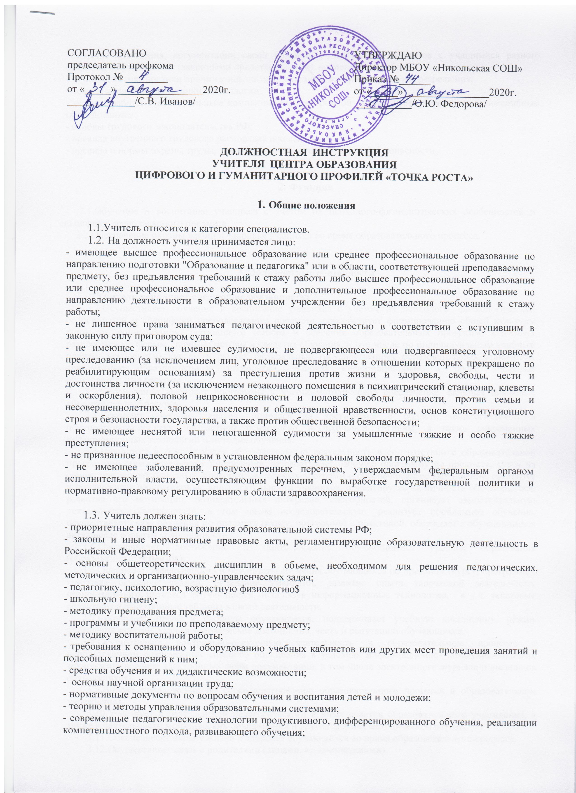

- методы убеждения, аргументации своей позиции, установления контактов с учащимися разного возраста, их родителями (законными представителями), коллегами по работе;
- технологии диагностики причин конфликтных ситуаций, их профилактики и разрешения;
- основы экологии, экономики, социологии;
- основы работы с персональным компьютером, электронной почтой и браузерами, мультимедийным оборудованием;
- основы трудового законодательства РФ;
- правила внутреннего трудового распорядка школы;
- правила и нормы охраны труды, техники безопасности и пожарной безопасности.

Функции

2.1.Обучение и воспитание учащихся с учетом их психолого-физиологических особенностей и специфики преподаваемого предмета.
2.2.Обеспечение охраны жизни и здоровья учащихся во время образовательного процесса.

Должностные обязанности

Учитель исполняет следующие обязанности:
3.1.Осуществляет обучение и воспитание учащихся с учетом их психолого- физиологических особенностей и специфики преподаваемого предмета, способствует формированию общей культуры личности, социализации, осознанного выбора и освоения образовательных программ, используя разнообразные формы, приемы, методы и средства обучения, в том числе по индивидуальным учебным планам, ускоренным курсам в рамках федеральных государственных образовательных стандартов, современные образовательные технологии, включая информационные, а также цифровые образовательные ресурсы.
3.2.Обоснованно выбирает программы и учебно-методическое обеспечение, включая цифровые образовательные ресурсы.
3.3.Проводит учебные занятия, опираясь на достижения в области педагогической и психологической наук, возрастной психологии и школьной гигиены, а также современных информационных технологий и методик обучения.
3.4.Планирует и осуществляет образовательную деятельность в соответствии с образовательной программой образовательного Учреждения, разрабатывает рабочую программу по предмету, курсу на основе примерных основных общеобразовательных программ и обеспечивает ее выполнение, организуя и поддерживая разнообразные виды деятельности учащихся, ориентируясь на личность обучающегося, развитие его мотивации, познавательных интересов, способностей, организует самостоятельную деятельность обучающихся, в том числе исследовательскую, реализует проблемное обучение, осуществляет связь обучения по предмету (курсу, программе) с практикой, обсуждает с обучающимися актуальные события современности.
3.5.Обеспечивает достижение и подтверждение обучающимися уровней образования (образовательных цензов).
3.6.Оценивает эффективность и результаты обучения обучающихся по предмету (курсу, программе), учитывая освоение знаний, овладение умениями, развитие опыта творческой деятельности, познавательного интереса обучающихся, используя информационные технологии, в т.ч. текстовые редакторы и электронные таблицы в своей деятельности.
3.7.Соблюдает права и свободы обучающихся, поддерживает учебную дисциплину, режим посещения занятий, уважая человеческое достоинство, честь и репутацию обучающихся.
3.8.Осуществляет контрольно-оценочную деятельность в образовательном процессе с использованием современных способов оценивания в условиях информационно- коммуникационных технологий (ведение электронных форм документации, в том числе электронного журнала и дневников обучающихся).
3.9.Вносит предложения по совершенствованию образовательного процесса в образовательном учреждении.
3.10.Участвует в деятельности педагогического и иных советов образовательного учреждения, а также в деятельности методических объединений и других формах методической работы.
3.11.Обеспечивает охрану жизни и здоровья обучающихся во время образовательного процесса.
3.12.Осуществляет связь с родителями (лицами, их заменяющими).
3.13.Выполняет правила по охране труда и пожарной безопасности.

Права

Учитель имеет право:

  - Участвовать в обсуждении проектов решений руководства образовательного учреждения.
  - По согласованию с непосредственным руководителем привлекать к решению поставленных перед ним задач других работников.
  - Запрашивать и получать от работников других структурных подразделений необходимую информацию, документы.
  - Участвовать в обсуждении вопросов, касающихся исполняемых должностных обязанностей.
  - Требовать от руководства образовательного учреждения оказания содействия в исполнении должностных обязанностей.

5.Заключительные положения

  - Настоящая должностная инструкция разработана на основе Профессионального стандарта, утвержденного Приказом Министерства труда и социальной защиты Российской Федерации от 08.09.2015 N 613н.
  - Данная должностная инструкция определяет основные трудовые функции работника, которые могут быть дополнены, расширены или конкретизированы дополнительными соглашениями между сторонами.
  - Должностная инструкция не должна противоречить трудовому соглашению заключенного между работником и работодателем. В случае противоречия, приоритет имеет трудовое соглашение.
  - Должностная инструкция изготавливается в двух идентичных экземплярах и утверждается руководителем организации.
  - Каждый экземпляр данного документа подписывается всеми заинтересованными лицами и подлежит доведению до работника под роспись.
  - Один из полностью заполненных экземпляров подлежит обязательной передаче работнику для использования в трудовой деятельности.
  - Ознакомление работника с настоящей должностной инструкцией осуществляется при приеме на работу (до подписания трудового договора).
  - Факт ознакомления работника с настоящей должностной инструкцией подтверждается подписью в экземпляре должностной инструкции, хранящемся у работодателя.

С Должностной инструкцией ознакомился . " " _ 20 года.

Экземпляр данной должностной инструкции получил . " " _ 20 года.

